为现有工厂及设备的智能升级
在汉诺威工业展（HMI）上，贝加莱发布了为传统设备定制的物联网解决方案
来自贝加莱的新解决方案可以将传统的、未连入数字网络的机器设备集成到智能互联的制造解决方案中。贝加莱的自动化专家，将在2017汉诺威工业展的9号展厅D28展台，首次展示Orange Box。
以前未连网的机器和产线可以获得升级，并集成进现代智能工厂解决方案中，前所未有的轻松。来自贝加莱的全新解决方案，可以使人们能够在智能工厂环境下，从传统的、未连入数字网络的机器和系统里，读取并应用其操作数据。无需对现有的软硬件做任何改变。
新系列的工业PC
贝加莱展台还将展示其全新的3100系列工业PC，将最新的Core i处理器的性能与紧凑型设计结合在一起。紧凑型Automation PC 3100和Panel PC 3100具有高度柔性，提供可选的模块化接口和无风扇运行。
汉诺威工业展的另一个贝加莱亮点将是其新一代工业运输技术，可以以任意批量进行高效生产。相互独立的动子托盘，可以实现逐个的产品运输，并可与机器人及数控系统精确同步。

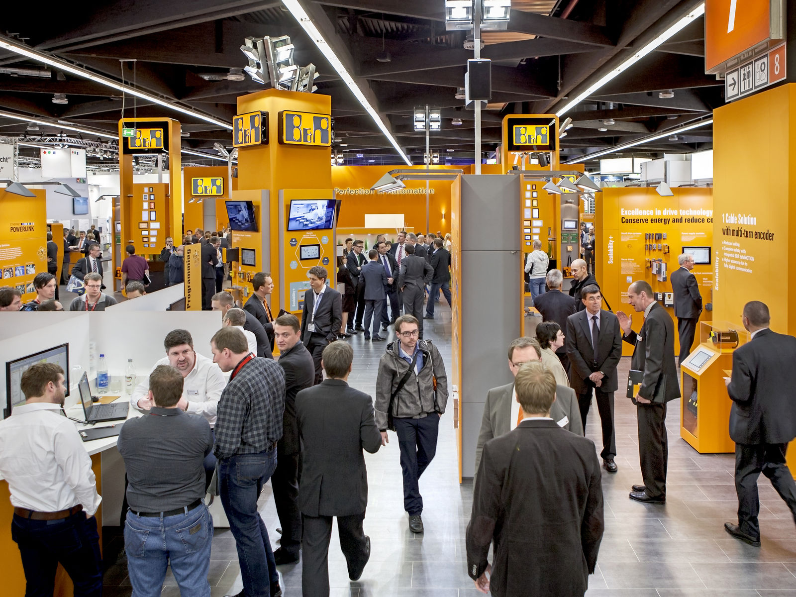
在汉诺威工业展（HMI）（9号展厅，D28展位）上，贝加莱将为未连入数字网络的机器设备推出一套新的物联网解决方案。

关于贝加莱
贝加莱是一家总部位于奥地利并在全球拥有分公司的创新型自动化企业。2017年7月，贝加莱成为ABB集团的机械自动化事业部。作为工业自动化领域的全球领导者，贝加莱将前沿技术与领先工程相结合，为几乎每个行业的客户提供面向机器与工厂自动化、运动控制、HMI和集成安全技术的完整解决方案。借助于OPC UA、POWERLINK、openSAFETY等工业物联网通信标准，以及强大的Automation Studio软件开发平台，贝加莱不断重新定义自动化工程的未来。受简化流程和超出客户预期的承诺驱动，贝加莱始终保持创新精神并处于工业自动化领域的前沿。
获取更多信息，请访问www.br-automation.com。

